**同惠电子2024年上半年净利润1886.09万元 同比增长14.53%**

来源：仪商网综合

8月19日，同惠电子发布2024年中报，公司实现营业总收入8611.28万元，同比增长12.78%，归母净利润1886.09万，同比增长14.53%。

根据半年报，同惠电子第二季度实现营业总收入5454.63万元，同比增长14.10%；归母净利润1445.75万元，同比增长12.69%。

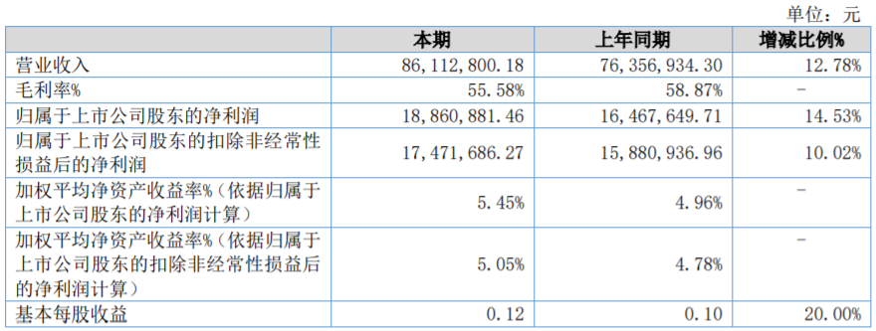

同惠电子是一家集电子测量仪器研发、生产和销售于一体的高新技术企业，公司始终专注于电子测量仪器的技术研发与产品开发，尤其在精密阻抗测量领域具有三十年测试理论、测试技术和实践经验的积累。公司基于对行业发展前景和电子测量仪器产业链扩展的深度理解，进一步深耕传统电子测量领域，不断拓展半导体器件测试、新能源及电池测试应用场景，致力于成为国际领先的电子测量综合解决方案提供商。



公司的主要产品为各类电子测量仪器，主要包括元件参数测试仪器、安规线材测试仪器、微弱信号检测仪器、电力电子测试仪器、其它类测试仪器等五大类，主要用于各种电子元器件、材料、电子零部件、电子整机等被测对象的性能测试、测量、试验验证及品质保证，经公司仪器检测过的产品被广泛应用于消费电子、通讯、半导体、新能源、家用电器等领域。

分产品来看，2024年上半年公司主营业务中，元件参数测试仪器收入4151.82万元，同比增长15.55%，占营业收入的48.21%；安规线材测试仪器收入2046.98万元，同比增长20.12%，占营业收入的23.77%；微弱信号检测仪器收入1450.53万元，同比增长0.55%，占营业收入的16.84%。

2024年上半年，公司毛利率为55.58%，同比下降3.29个百分点；净利率为21.80%，较上年同期上升0.25个百分点。从单季度指标来看，2024年第二季度公司毛利率为56.71%，同比下降4.02个百分点，环比上升3.10个百分点；净利率为26.49%，较上年同期下降0.49个百分点，较上一季度上升12.80个百分点。

分产品看，元件参数测试仪器、安规线材测试仪器、微弱信号检测仪器2024年上半年毛利率分别为64.58%、43.36%、48.89%。

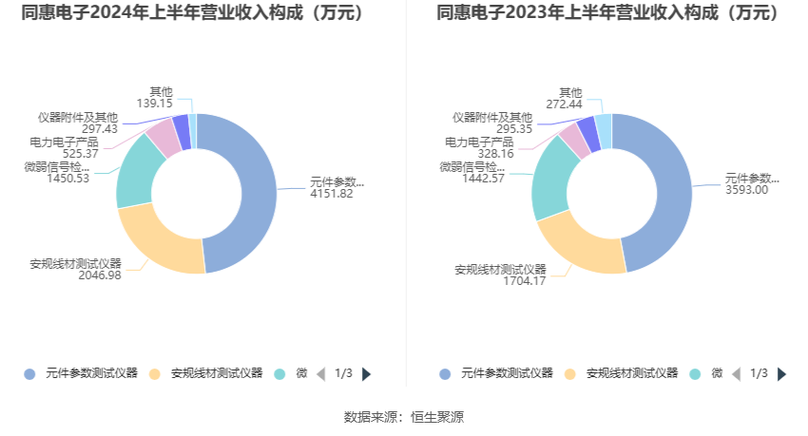

8月20日，同惠电子获得开源证券买入评级，近一个月同惠电子获得2份研报关注。

研报评估，2024年上半年，公司营收8611万元，同比增长13%，归母净利润1886万元，同比增长15%，扣非归母净利润为1747万元，同比增长10%，经营性现金流净额3376.75万元，同比增长182%。此外，开源证券对公司2024-2026年的盈利预期保持不变，预计公司2024-2026年归母净利润分别为0.50/0.70/0.84亿元。上半年，电子信息制造业增加值同比增长13.3%，公司华南区营收同比增长36%。新产品销售收入逐年增加。

研报认为，同惠电子已经积极布局半导体器件和新能源产业，公司在汽车芯片尤其是第三代功率半导体领域早有布局，代表产品如TH51X系列半导体器件C-V特性分析仪等，TH600系列大规模线束测试系统将填补国内在新能源汽车线束、储能/新能源电池模组、高铁、航空航天等领域的空白，TH2851系列、TH511/512/513、TH1991系列、TH2690系列等半导体领域产品销售收入逐年增加。此外，公司注重研发投入，持续推出新产品如TH2851系列精密阻抗分析仪等，领先的产品技术有望助力公司在半导体器件测试领域的深入发展和营收增长。